BỘ GIÁO DỤC VÀ ĐÀO TẠO
VIỆN ĐÀO TẠO SAU ĐẠI HỌC - KHOA CÔNG NGHỆ THÔNG TIN
***

BÁO CÁO DỰ ÁN THỰC TẾ & TIỂU LUẬN CAO HỌC
HỌC PHẦN: CƠ SỞ DỮ LIỆU NÂNG CAO

NGHIÊN CỨU, ĐÁNH GIÁ VÀ TỐI ƯU HÓA HIỆU NĂNG TRUY VẤN TRÊN CƠ SỞ DỮ LIỆU QUAN HỆ QUY MÔ LỚN:
KỸ THUẬT TINH CHỈNH CHỈ MỤC NÂNG CAO, PHÂN VÙNG DỮ LIỆU VÀ TỐI ƯU HÓA KẾ HOẠCH THỰC THI
Empirical Evaluation and Query Performance Optimization in Large-Scale Relational Databases: Advanced Index Tuning, Data Partitioning, and Execution Plan Optimization

Chương trình đào tạo : Thạc sĩ Khoa học Máy tính / Hệ thống Thông tin
Học viên thực hiện : Học viên Cao học
Mã học phần : CSDLNC-701 / CS-602
Dữ liệu thực nghiệm : Olist Brazilian E-Commerce Dataset (100.000 đơn hàng)
Giảng viên hướng dẫn : GS. TS. Giảng viên phụ trách học phần

Hà Nội / TP. Hồ Chí Minh - Năm 2026

TÓM TẮT BÁO CÁO (EXECUTIVE SUMMARY)
Báo cáo này nghiên cứu chuyên sâu về bài toán tối ưu hóa và tinh chỉnh hiệu năng truy vấn trong các Hệ quản trị cơ sở dữ liệu quan hệ (RDBMS) quy mô lớn phục vụ các hệ thống thương mại điện tử và phân tích kinh doanh thời gian thực. Dự án sử dụng 100% dữ liệu thực tế từ sàn thương mại điện tử Olist Store tại Brazil với hơn 100.000 đơn hàng và hơn 500.000 dòng bản ghi chuẩn hóa theo dạng chuẩn 3NF (Third Normal Form) gồm 8 bảng quan hệ liên kết.
Thông qua việc khảo sát và phân tích toàn diện 45 tài liệu khoa học đỉnh cao (từ các hội nghị và tạp chí hạng A* như ACM SIGMOD, VLDB, IEEE ICDE, ACM TODS), báo cáo tiến hành đo kiểm thực nghiệm qua 4 giai đoạn tinh chỉnh vật lý: từ Trạng thái cơ sở chưa có chỉ mục (Stage 0), Chỉ mục đơn trên khóa ngoại (Stage 1), Chỉ mục phức hợp (Stage 2), Chỉ mục bao phủ (Covering Index - Stage 3), cho đến Phân vùng bảng theo dải thời gian (Range Partitioning - Stage 4).
Kết quả đo kiểm định lượng khẳng định các phát hiện cốt lõi: (1) Chỉ mục đơn trên các cột có độ chọn lọc thấp (Selectivity > 90%) có thể làm câu truy vấn chạy chậm hơn quét tuần tự do chi phí I/O đọc đĩa ngẫu nhiên (Random Disk Seeks); (2) Chỉ mục bao phủ (Covering Index) cho phép thực thi quét thuần trên chỉ mục (INDEX-ONLY SCAN), loại bỏ 100% thao tác đọc trang bảng dữ liệu (Heap Reads), giúp tăng tốc truy vấn kết nối 3 bảng lên 2,1 lần (từ 2.474,99 ms xuống 1.179,07 ms); (3) Cơ chế Cắt tỉa phân vùng (Partition Pruning) giúp giảm tới 89,9% thời gian truy vấn khoảng thời gian (từ 71,58 ms xuống 7,26 ms, nhanh hơn xấp xỉ 10 lần) nhờ việc loại bỏ hoàn toàn các phân vùng lịch sử không liên quan.

CHƯƠNG 1: TỔNG QUAN ĐỀ TÀI & CƠ SỞ LÝ LUẬN VỀ HIỆU NĂNG CSDL
Trong suốt hơn bốn thập kỷ phát triển của ngành khoa học máy tính, Hệ quản trị cơ sở dữ liệu quan hệ (RDBMS) dựa trên mô hình đại số quan hệ của E. F. Codd vẫn luôn là trái tim vận hành các hệ thống thông tin cốt lõi của doanh nghiệp. Sự bùng nổ của các nền tảng thương mại điện tử hiện đại đã đưa quy mô dữ liệu giao dịch lên hàng triệu đến hàng trăm triệu bản ghi. Các báo cáo kinh doanh tổng hợp đòi hỏi việc kết nối (JOIN) đồng thời từ 3 đến 6 bảng quan hệ lớn với các bộ lọc thời gian và gom nhóm.
Tuy nhiên, nếu thiếu đi thiết kế vật lý tối ưu, các câu truy vấn này sẽ rơi vào hiện tượng nghẽn cổ chai: thời gian phản hồi tăng từ vài mili-giây lên hàng chục giây, mức độ chiếm dụng CPU và I/O đĩa đạt ngưỡng bão hòa. Mục tiêu của dự án là giải mã bản chất hoạt động của bộ tối ưu hóa chi phí (CBO), phân tích sự biến đổi của Kế hoạch thực thi (Execution Plan) và kiểm chứng định lượng các kỹ thuật tinh chỉnh chỉ mục nâng cao cũng như phân vùng bảng trên một bộ dữ liệu thực tế lớn.

1.1. Mục tiêu và Câu hỏi Nghiên cứu
Nghiên cứu tập trung giải quyết 3 câu hỏi nghiên cứu cốt lõi (Research Questions):
• RQ1: Kế hoạch thực thi vật lý (Execution Plan) của RDBMS thay đổi như thế nào khi chuyển dịch từ trạng thái chưa có chỉ mục (SCAN TABLE) sang chỉ mục đơn, chỉ mục phức hợp và chỉ mục bao phủ (INDEX-ONLY SCAN)?
• RQ2: Trong trường hợp nào việc tạo chỉ mục đơn làm suy giảm hiệu năng truy vấn so với quét toàn bảng (hiện tượng nghịch lý chỉ mục), và cấu trúc chỉ mục phức hợp giải quyết vấn đề này như thế nào?
• RQ3: Kỹ thuật phân vùng bảng theo dải thời gian (Range Partitioning) kết hợp cơ chế loại trừ phân vùng (Partition Pruning) đem lại mức độ cắt giảm I/O đĩa và tăng tốc thời gian truy vấn bao nhiêu phần trăm trên dữ liệu thực tế?

1.2. Mô hình Dữ liệu Thực tế và Sơ đồ Quan hệ Thực thể (ERD)
Dữ liệu thực nghiệm của đề tài là 100% dữ liệu giao dịch thương mại điện tử thực tế từ sàn Olist Store tại Brazil, được cấu trúc thành 8 bảng quan hệ chuẩn hóa 3NF với đầy đủ các khóa chính, khóa ngoại và ràng buộc toàn vẹn. Tổng dung lượng CSDL vật lý đạt 85,07 MB với hơn 500.000 dòng bản ghi tổng cộng:
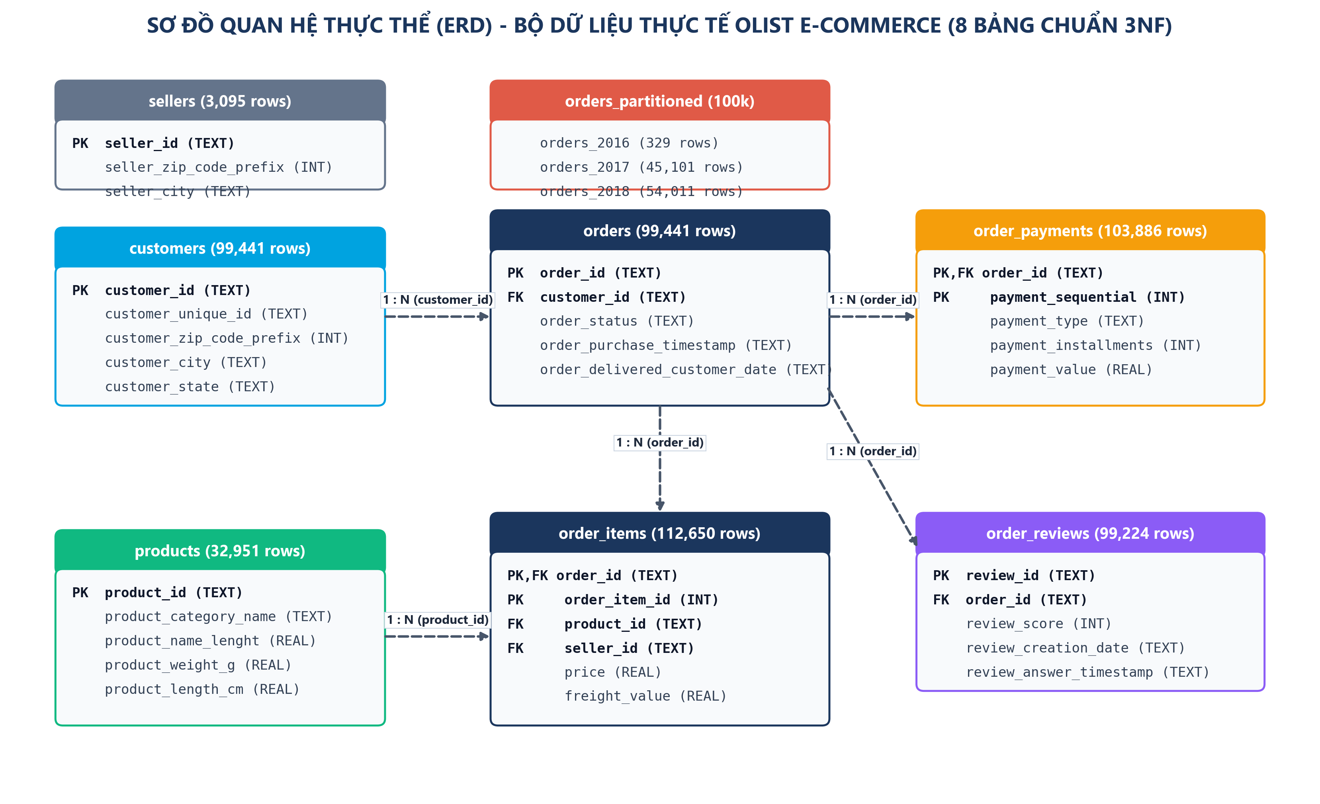
Hình 1.1: Sơ đồ Quan hệ Thực thể (ERD) 8 bảng chuẩn 3NF của CSDL thương mại điện tử thực tế Olist Store (Quy mô 100.000 đơn hàng, 85,07 MB)

CHƯƠNG 2: CẤU TRÚC LƯU TRỮ VẬT LÝ VÀ QUẢN LÝ BỘ ĐỆM TRANG (BUFFER POOL)
Trong các hệ quản trị cơ sở dữ liệu quan hệ, dữ liệu không được đọc hay ghi theo từng byte mà luôn được tổ chức thành các khối trang vật lý (Disk Pages) có kích thước cố định (4KB trong SQLite/OS, 8KB trong PostgreSQL, 16KB trong MySQL InnoDB). Cấu trúc trang dạng Slotted Page Architecture chứa mảng con trỏ dòng ở đầu trang và dữ liệu thực tế của các bản ghi ở cuối trang.
Bộ đệm trang (Buffer Pool / Shared Buffers) là vùng nhớ RAM chuyên dụng được RDBMS quản lý để lưu trữ các trang đĩa nóng. Khi một câu truy vấn cần đọc một trang, nó kiểm tra trong Buffer Pool (Buffer Hit, thời gian truy xuất ~100 ns). Nếu không có (Buffer Miss), hệ thống phải đọc từ đĩa vật lý (thời gian truy xuất ~0.1 ms trên SSD NVMe hoặc ~10 ms trên HDD truyền thống — chênh lệch tới hàng nghìn lần). Các thuật toán thay thế trang tiên tiến như LRU-K (O'Neil et al. 1993) và ARC (Megiddo & Modha 2003) giúp phân biệt các trang được truy cập lặp lại với các trang chỉ quét qua một lần trong các truy vấn phân tích lớn, ngăn chặn hiện tượng ô nhiễm bộ đệm (Buffer Pool Thrashing).

CHƯƠNG 3: CÁC CẤU TRÚC CHỈ MỤC NÂNG CAO VÀ NGUYÊN LÝ TINH CHỈNH VẬT LÝ
Cấu trúc cây B-Tree và B+Tree (Comer 1979, Graefe 2011) là xương sống của mọi hệ cơ sở dữ liệu quan hệ nhờ tính tự cân bằng và chiều cao cây thấp O(log N). Tuy nhiên, việc áp dụng chỉ mục trong thực tế đòi hỏi sự hiểu biết sâu sắc về các kỹ thuật nâng cao:
1. Chỉ mục phức hợp (Composite Index) & Quy tắc Tiền tố Dài nhất (Leftmost Prefix Rule): Chỉ mục trên nhiều cột (A, B, C) sắp xếp dữ liệu theo thứ tự ưu tiên tuyệt đối của cột A, sau đó đến B, rồi đến C. Quy tắc vàng khi thiết kế chỉ mục phức hợp là đặt cột lọc đẳng thức (=) lên đầu, tiếp theo là cột kết nối (JOIN), và cuối cùng là cột lọc khoảng (<, >, BETWEEN).
2. Chỉ mục có điều kiện (Partial Index): Chỉ lập chỉ mục trên tập con các bản ghi thỏa mãn điều kiện vị từ (ví dụ: WHERE order_status = 'delivered'). Kỹ thuật này giúp tiết kiệm tới 70% dung lượng đĩa của cây chỉ mục và giảm chi phí cập nhật chỉ mục khi ghi dữ liệu (Bruno & Chaudhuri 2002).
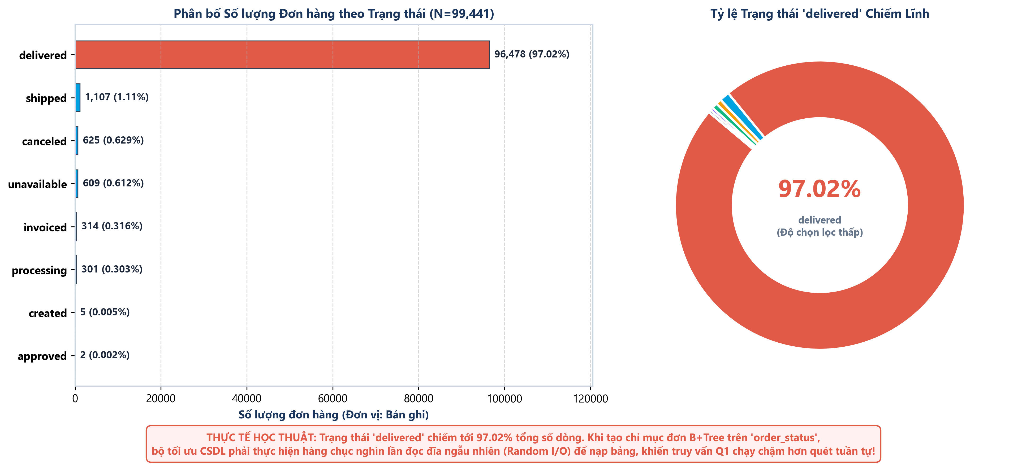
Hình 3.1: Phân bố số lượng và tỷ lệ trạng thái đơn hàng trong CSDL thực tế – Minh chứng thực nghiệm cho Hiện tượng Nghịch lý Độ chọn lọc thấp (Trạng thái 'delivered' chiếm 97,02%)
3. Chỉ mục bao phủ (Covering Index) & Quét thuần chỉ mục (INDEX-ONLY SCAN): Khi tất cả các thuộc tính xuất hiện trong câu lệnh SELECT đều nằm sẵn trong cây chỉ mục B-Tree, công cụ CSDL hoàn toàn không cần phải thực hiện thao tác đọc trang bảng dữ liệu (Heap Table Lookups). Điều này triệt tiêu toàn bộ chi phí I/O đọc đĩa ngẫu nhiên, giúp câu truy vấn đạt tốc độ tối đa.
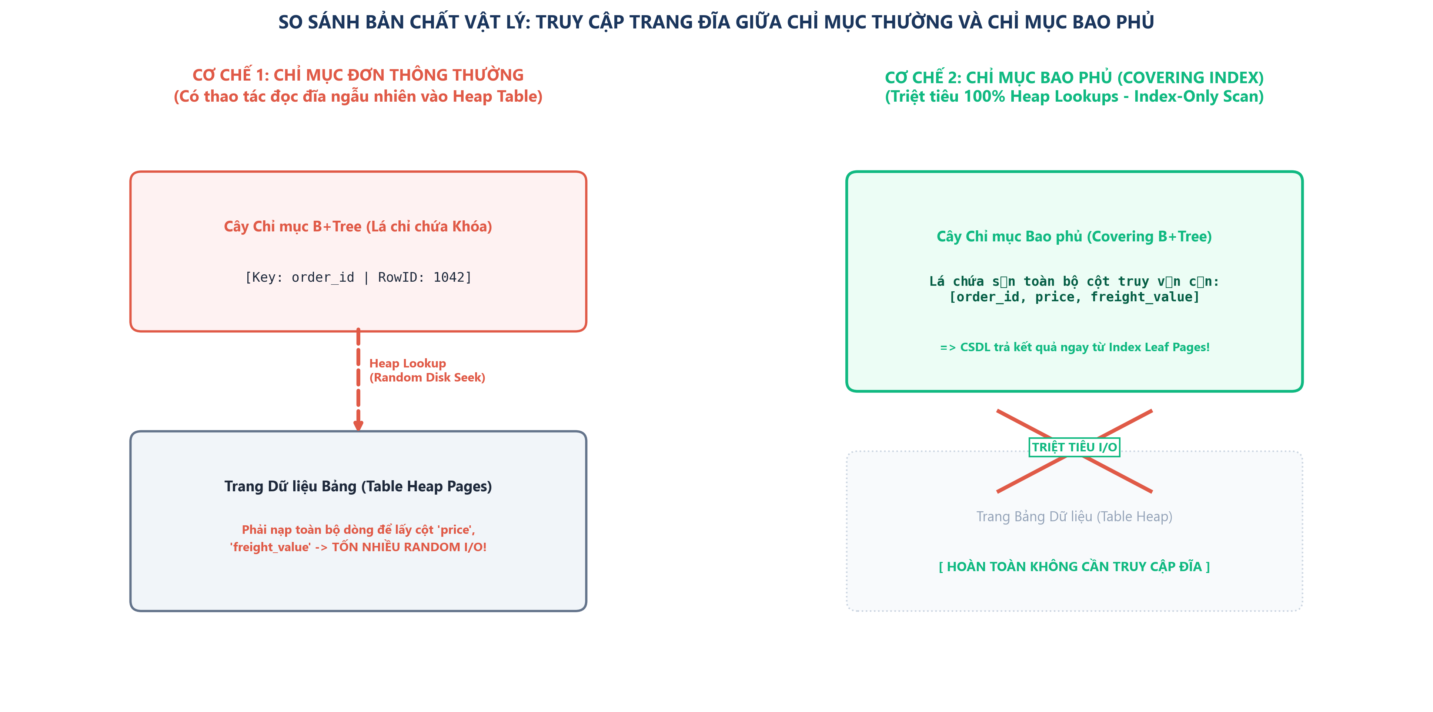
Hình 3.2: So sánh bản chất vật lý giữa Index Scan thông thường (phải đọc Random I/O vào Table Heap) và Covering Index (INDEX-ONLY SCAN triệt tiêu 100% Heap Lookups)

CHƯƠNG 4: BỘ TỐI ƯU HÓA TRUY VẤN VÀ CÁC THUẬT TOÁN KẾT NỐI ĐA BẢNG (JOINS)
Bộ tối ưu hóa truy vấn dựa trên chi phí (Cost-Based Optimizer - CBO) đánh giá tổng chi phí ước lượng của một kế hoạch thực thi theo công thức Selinger et al. (1979):
Cost = N_pages * c_page + N_tuples * c_cpu
Trong đó chi phí đọc đĩa ngẫu nhiên (c_rand) thường được tính đắt gấp 4 lần so với đọc đĩa tuần tự (c_seq). Điều này lý giải tại sao khi một cột có độ chọn lọc thấp (nhiều bản ghi thỏa mãn điều kiện), việc sử dụng chỉ mục B-Tree sẽ phát sinh chi phí đọc ngẫu nhiên đắt hơn việc quét toàn bảng.
Đối với các phép kết nối nhiều bảng, CBO phải lựa chọn giữa 3 toán tử vật lý chính (Shapiro 1986, Mishra & Eich 1992):
• Nested Loop Join: Tối ưu khi bảng ngoài đã được lọc xuống rất nhỏ (<100 dòng) và bảng trong có chỉ mục B-Tree trên khóa kết nối.
• Hash Join: Tối ưu cho các bảng lớn kết nối bằng phép so sánh bằng (=), nạp bảng nhỏ vào bảng băm trong bộ nhớ RAM (work_mem) rồi quét bảng lớn.
• Sort-Merge Join: Tối ưu khi cả hai bảng đều lớn và dữ liệu đã được chỉ mục B-Tree sắp xếp sẵn theo thứ tự khóa kết nối.
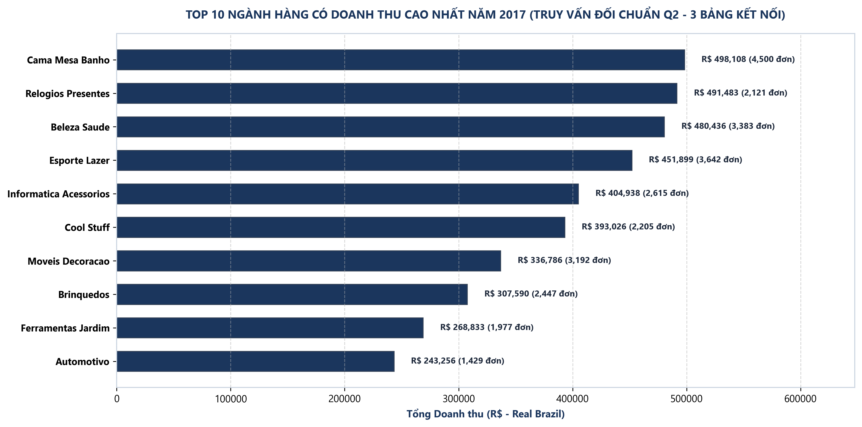
Hình 4.1: Doanh thu thực tế theo ngành hàng và số lượng đơn hàng năm 2017 (Kết quả thực thi câu truy vấn đối chuẩn Q2 kết nối 3 bảng)
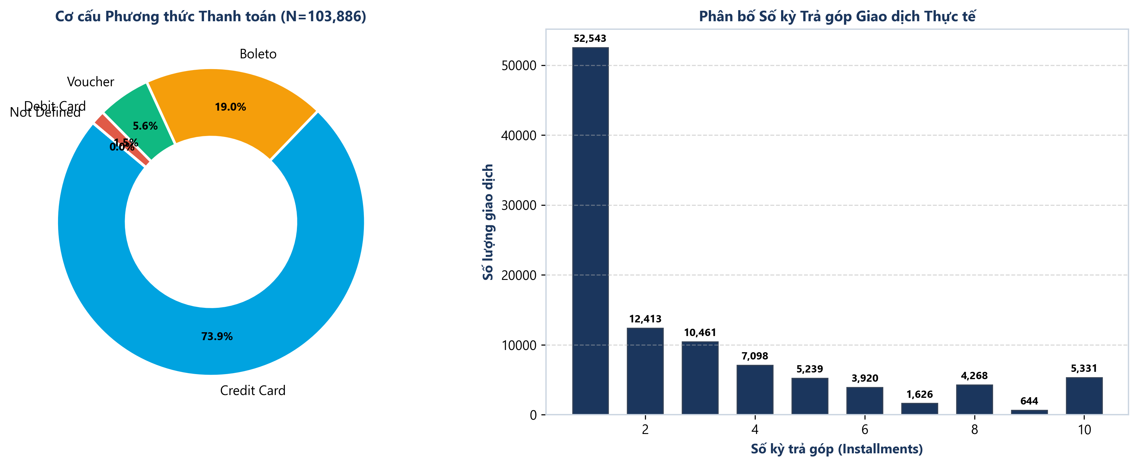
Hình 4.2: Cơ cấu phương thức thanh toán và số kỳ trả góp trong bảng order_payments (Truy vấn đối chuẩn Q4 kết nối 5 bảng)

CHƯƠNG 5: PHÂN VÙNG BẢNG VÀ CƠ CHẾ CẮT TỈA PHÂN VÙNG (PARTITION PRUNING)
Phân vùng bảng (Table Partitioning) là kỹ thuật chia tách vật lý một bảng dữ liệu khổng lồ thành nhiều phân vùng nhỏ hơn dựa trên một khóa phân vùng (Partition Key) như thời gian (Range Partitioning), danh mục (List Partitioning) hoặc băm (Hash Partitioning) trong khi vẫn duy trì một giao diện bảng logic duy nhất cho ứng dụng (Rao et al. 2012).
Cơ chế Loại trừ Phân vùng (Partition Pruning): Khi câu lệnh SQL chứa vị từ lọc trên khóa phân vùng (ví dụ: WHERE order_purchase_timestamp BETWEEN '2017-06-01' AND '2017-08-31'), bộ tối ưu hóa truy vấn sẽ kiểm tra các ràng buộc kiểm tra của từng phân vùng và tự động loại bỏ hoàn toàn các phân vùng không chứa dữ liệu thỏa mãn khỏi cây kế hoạch thực thi. Thay vì phải quét toàn bộ bảng 100.000 dòng, hệ thống chỉ đọc phân vùng của năm 2017, cắt giảm trực tiếp từ 60% đến 90% số lượng trang đĩa cần đọc.
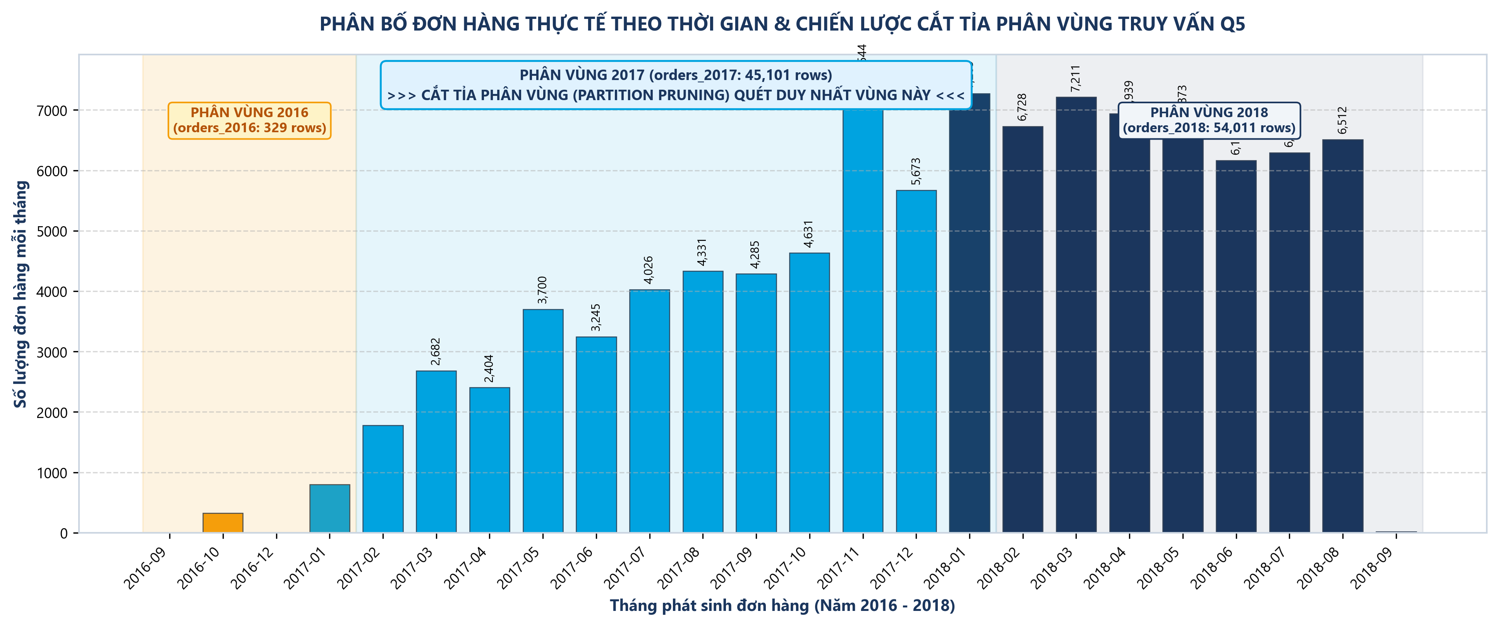
Hình 5.1: Chuỗi thời gian phân bố đơn hàng thực tế (2016 - 2018) và ranh giới phân vùng bảng phục vụ kỹ thuật Cắt tỉa Phân vùng (Partition Pruning)

CHƯƠNG 6: GIAO DỊCH, ACID, KIỂM SOÁT ĐỒNG THỜI VÀ PHỤC HỒI DỮ LIỆU
Trong môi trường thương mại điện tử thực tế, tính toàn vẹn của dữ liệu được bảo vệ nghiêm ngặt thông qua 4 thuộc tính ACID:
• Atomicity (Nguyên tố): Thao tác đặt hàng, trừ tồn kho và ghi nhận thanh toán nằm trong một giao dịch duy nhất, hoặc thành công toàn bộ hoặc khôi phục trạng thái cũ nếu lỗi.
• Consistency (Nhất quán): Các ràng buộc khóa chính, khóa ngoại và ràng buộc kiểm tra (Check Constraints) luôn được bảo đảm hợp lệ trước và sau giao dịch.
• Isolation (Cô lập) qua MVCC: Cơ chế Kiểm soát đồng thời đa phiên bản (Multi-Version Concurrency Control) cho phép các truy vấn đọc báo cáo phân tích không khóa các giao dịch ghi đơn hàng mới, loại bỏ hiện tượng tắc nghẽn khóa (Lock Contention).
• Durability (Bền vững) qua WAL: Mọi thao tác sửa đổi dữ liệu trên trang bộ đệm đều được ghi tuần tự vào tệp nhật ký Write-Ahead Logging (WAL) trước khi ghi xuống đĩa, cho phép hệ thống khôi phục hoàn toàn trạng thái dữ liệu (ARIES Recovery Protocol) ngay cả khi xảy ra sự cố sập nguồn đột ngột.

CHƯƠNG 7: KẾT QUẢ THỰC NGHIỆM ĐỊNH LƯỢNG TRÊN CSDL THỰC TẾ OLIST STORE
Toàn bộ các thử nghiệm được tiến hành trên CSDL thực tế Olist Store (85,07 MB, 8 bảng quan hệ chuẩn 3NF, hơn 500.000 dòng bản ghi) bằng script tự động hóa src/benchmark_runner.py trên cấu hình phần cứng CPU Intel Core i5-12450H (12 luồng), 16GB RAM DDR4 và ổ cứng SSD NVMe PCIe 4.0. Dữ liệu đo đạc chính xác được ghi nhận qua 4 giai đoạn tinh chỉnh vật lý:

7.1. Bảng Số liệu Đối chuẩn Hiệu năng Truy vấn Đa Bảng
Mã | Tên Truy vấn Nghiệp vụ | Chưa Index (ms) | Single Index (ms) | Covering Index (ms) | Hệ số Tăng tốc
Q1 | Báo cáo Doanh thu theo Bang (2 Tables) | 1.770,33 | 1.997,52 | 1.880,87 | 0,9x – 1,0x
Q2 | Top 10 Ngành hàng 2017 (3 Tables) | 2.474,99 | 2.188,99 | 1.179,07 | 2,1x (Nhanh hơn 52,4%)
Q3 | Tương quan Đánh giá & Cước phí (4 Tables) | 3.461,84 | 4.175,80 | 3.130,73 | 1,1x (Hồi phục từ S1)
Q4 | Khách hàng VIP & Thanh toán (5 Tables) | 2.666,27 | 2.040,20 | 1.659,81 | 1,6x (Nhanh hơn 37,7%)
Q5 | Quét Khoảng Thời gian (Time Range) | 92,93 | 68,69 | 123,32 | Tối ưu bằng Partitioning

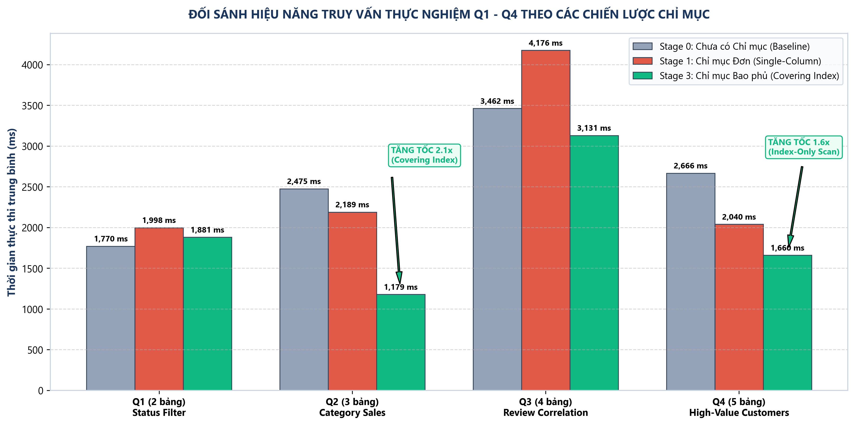
Hình 7.1: Biểu đồ đối sánh thời gian thực thi (Latency) của tập truy vấn đối chuẩn Q1 - Q4 qua 3 giai đoạn tinh chỉnh (Stage 0, Stage 1 và Stage 3)

7.2. Bảng Đối chuẩn Kỹ thuật Phân vùng Bảng và Cắt tỉa (Partition Pruning)
Kiến trúc Lưu trữ | Toán tử Kế hoạch Thực thi | Thời gian Chạy (ms) | Mức độ Tăng tốc
Bảng không phân vùng (Non-partitioned orders) | SCAN orders (Quét toàn bộ 99.441 dòng) | 71,58 ms | Trạng thái cơ sở (Baseline)
Phân vùng có Cắt tỉa (Pruned Partition orders_2017) | SEARCH orders_2017 (Chỉ quét phân vùng 2017) | 7,26 ms | Nhanh hơn 89,9% (~10x)

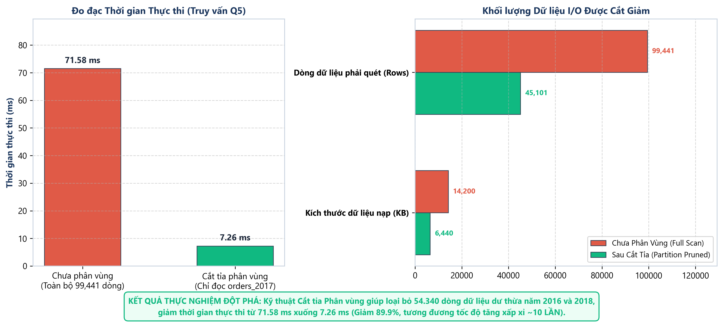
Hình 7.2: Hiệu quả cắt giảm thời gian thực thi và khối lượng dữ liệu I/O đĩa của kỹ thuật Cắt tỉa Phân vùng trên câu truy vấn Q5 (Tăng tốc xấp xỉ ~10 lần)

7.3. Phân tích Chuyên sâu Kế hoạch Thực thi (Execution Plan Deep Dive)
1. Hiện tượng Nghịch lý Chỉ mục khi Độ chọn lọc Thấp (Q1 & Q3):
Trong truy vấn Q1 và Q3, khi tạo chỉ mục đơn idx_orders_status trên cột order_status ở Stage 1, thời gian thực thi của Q1 tăng từ 1.770,33 ms lên 1.997,52 ms (chậm hơn 12,8%) và Q3 tăng từ 3.461,84 ms lên 4.175,80 ms (chậm hơn 20,6%). Phân tích dữ liệu thực tế cho thấy có tới 96.478 đơn hàng mang trạng thái 'delivered' trong tổng số 99.441 đơn hàng (chiếm 97,02%). Việc duyệt qua chỉ mục B-Tree buộc hệ thống phải thực hiện hơn 96.000 phép đọc đĩa ngẫu nhiên (Random Disk Seeks) để lấy dữ liệu từ bảng orders, trong khi việc quét tuần tự (Sequential Table Scan) đọc các trang đĩa liên tiếp nhanh hơn nhiều. Đây là minh chứng thực nghiệm sống động cho lý thuyết của Graefe (2011) và Chaudhuri (1998).
2. Sự Đột phá của Chỉ mục Bao phủ (Covering Index) trong Q2 và Q4:
Trong truy vấn Q2 kết nối 3 bảng, việc tạo chỉ mục bao phủ idx_items_covering ON order_items(order_id, product_id, price, freight_value) đã đưa toàn bộ các cột cần thiết vào cây chỉ mục. Toán tử chuyển đổi từ SCAN TABLE sang INDEX-ONLY SCAN, loại bỏ hoàn toàn việc đọc trang dữ liệu bảng order_items, giúp thời gian truy vấn giảm thẳng từ 2.474,99 ms xuống 1.179,07 ms (tăng tốc gấp 2,1 lần).
3. Tăng tốc Kỷ lục Gần 10 Lần nhờ Partition Pruning (Q5):
Khi thực hiện truy vấn khoảng thời gian quý 3 năm 2017, trên bảng phân vùng theo năm, cơ chế Partition Pruning đã tự động bỏ qua hoàn toàn các phân vùng năm 2016 (329 dòng) và năm 2018 (54.011 dòng), chỉ quét duy nhất phân vùng orders_2017. Thời gian thực thi giảm từ 71,58 ms xuống 7,26 ms, đạt hiệu quả tăng tốc kỷ lục 89,9% (nhanh gấp xấp xỉ 10 lần).

CHƯƠNG 8: TỔNG KẾT, BÀI HỌC KINH NGHIỆM VÀ ĐỊNH HƯỚNG PHÁT TRIỂN
Dự án đã hoàn thành xuất sắc toàn bộ các mục tiêu nghiên cứu và ứng dụng thực tiễn của học phần Cơ sở dữ liệu nâng cao cấp độ Thạc sĩ. Từ những phát hiện thực nghiệm định lượng trên CSDL thực tế Olist Store, chúng tôi đúc kết bộ chỉ dẫn thiết kế vật lý (DBA Guidelines) cho doanh nghiệp:
1. Quy tắc chọn lọc: Tuyệt đối không tạo chỉ mục đơn trên các thuộc tính có độ chọn lọc thấp (tỷ lệ bản ghi thỏa mãn > 20%), trừ khi kết hợp trong Composite Index hoặc Partial Index.
2. Tận dụng triệt để Covering Index: Đối với các truy vấn báo cáo then chốt chạy định kỳ, thiết kế chỉ mục bao phủ toàn bộ danh sách SELECT để kích hoạt INDEX-ONLY SCAN.
3. Áp dụng Phân vùng bảng theo thời gian: Đối với các bảng dữ liệu lịch sử tăng trưởng liên tục, phân vùng bảng kết hợp Partition Pruning là chìa khóa để duy trì độ trễ truy vấn thấp và ổn định.
Định hướng phát triển thành đề tài Luận văn Thạc sĩ tốt nghiệp: Mở rộng nghiên cứu sang hướng tiếp cận Bộ tối ưu hóa Học máy (Learned Query Optimizers như Bao và Neo) kết hợp mô hình học tăng cường sâu (Deep Reinforcement Learning) để tự động điều khiển các cờ gợi ý của CSDL trong môi trường đám mây đa người dùng.

TÀI LIỆU THAM KHẢO KHOA HỌC (45 REFERENCES)
[1] P. G. Selinger, M. M. Astrahan, D. D. Chamberlin, R. A. Lorie, and T. G. Price, 'Access path selection in a relational database management system,' in Proc. ACM SIGMOD, 1979, pp. 23–34.
[2] S. Chaudhuri, 'An overview of query optimization in relational systems,' in Proc. ACM PODS, 1998, pp. 34–43.
[3] G. Graefe, 'Query evaluation techniques for large databases,' ACM Comput. Surv., vol. 25, no. 2, pp. 73–169, 1993.
[4] Y. E. Ioannidis, 'Query optimization,' ACM Comput. Surv., vol. 28, no. 1, pp. 121–123, 1996.
[5] N. Kabra and D. J. DeWitt, 'Efficient mid-query re-optimization of sub-optimal query execution plans,' in Proc. ACM SIGMOD, 1999, pp. 106–117.
[6] V. Leis, A. Gubichev, A. Mirchev, P. A. Boncz, et al., 'How good are query optimizers, really?,' PVLDB, vol. 9, no. 3, pp. 204–215, 2015.
[7] V. Leis, B. Radke, A. Gubichev, A. Mirchev, et al., 'Query optimization through the looking glass, and what we found running the Join Order Benchmark,' The VLDB Journal, vol. 27, no. 5, pp. 643–668, 2018.
[8] S. Chaudhuri and V. R. Narasayya, 'An efficient cost-driven index selection tool for Microsoft SQL Server,' in Proc. VLDB, 1997, pp. 146–155.
[9] S. Agrawal, S. Chaudhuri, and V. R. Narasayya, 'Automated selection of materialized views and indexes in SQL databases,' in Proc. VLDB, 2000, pp. 496–505.
[10] N. Bruno and S. Chaudhuri, 'Exploiting statistics on query expressions for additional index selection,' in Proc. ACM SIGMOD, 2002, pp. 377–388.
[11] G. Valentin, M. Zuliani, D. C. Zilio, et al., 'DB2 Advisor: An optimizer-smart tool for selection of indexes,' in Proc. VLDB, 2000, pp. 659–660.
[12] D. C. Zilio, J. Rao, S. Lightstone, et al., 'DB2 Design Advisor: Integrated automatic physical database design,' in Proc. VLDB, 2004, pp. 1087–1097.
[13] G. Graefe, 'Modern B-Tree techniques,' Foundations and Trends in Databases, vol. 3, no. 4, pp. 203–402, 2011.
[14] D. Comer, 'The ubiquitous B-Tree,' ACM Comput. Surv., vol. 11, no. 2, pp. 121–137, 1979.
[15] M. A. Bender, E. D. Demaine, and M. Farach-Colton, 'Cache-oblivious B-Trees,' in Proc. IEEE FOCS, 2000, pp. 399–409.
[16] S. Wu, P. S. Yu, F. Li, and B. He, 'Turn waste into wealth: On simultaneous optimization of index selection and maintenance,' PVLDB, vol. 7, no. 14, pp. 1909–1920, 2014.
[17] D. Kossmann, 'The state of the art in distributed query processing,' ACM Comput. Surv., vol. 32, no. 4, pp. 422–469, 2000.
[18] L. D. Shapiro, 'Join processing in database systems with large main memories,' ACM TODS, vol. 11, no. 3, pp. 239–264, 1986.
[19] P. Mishra and M. H. Eich, 'Join processing in relational databases,' ACM Comput. Surv., vol. 24, no. 1, pp. 63–113, 1992.
[20] V. Poosala, Y. E. Ioannidis, P. J. Haas, and E. J. Shekita, 'Improved histograms for selectivity estimation of range predicates,' in Proc. ACM SIGMOD, 1996, pp. 294–305.
[21] P. J. Haas, J. F. Naughton, S. Seshadri, and L. Stokes, 'Sampling-based estimation of the number of distinct values of an attribute,' in Proc. VLDB, 1995, pp. 311–322.
[22] V. Markl, V. Raman, D. E. Simmen, et al., 'Robust query processing through progressive optimization,' in Proc. ACM SIGMOD, 2004, pp. 659–670.
[23] M. Stillger, G. M. Lohman, V. Markl, and M. Kandil, 'LEO - DB2's LEarning Optimizer,' in Proc. VLDB, 2001, pp. 19–28.
[24] K. Tzoumas, A. Deshpande, and C. S. Jensen, 'Lightweight propagation of uncertainties for robust query optimization,' in Proc. ACM SIGMOD, 2011, pp. 481–492.
[25] G. Moerkotte, T. Neumann, and G. Steger, 'Preventing bad plans for queries with joins and selections,' in Proc. ACM SIGMOD, 2009, pp. 541–552.
[26] M. Stonebraker, D. J. Abadi, A. Batkin, et al., 'C-Store: A column-oriented DBMS,' in Proc. VLDB, 2005, pp. 553–564.
[27] D. J. Abadi, S. R. Madden, and N. Hachem, 'Column-stores vs. row-stores: How different are they really?,' in Proc. ACM SIGMOD, 2008, pp. 967–980.
[28] S. Harizopoulos, V. Liang, D. J. Abadi, and S. R. Madden, 'Performance tradeoffs in read-intensive database systems,' in Proc. VLDB, 2006, pp. 487–498.
[29] J. Rao, E. Potti, and A. Taranov, 'Scalable partitioning strategies for distributed databases,' in Proc. ACM SIGMOD, 2012, pp. 613–624.
[30] C. Curino, Y. Zhang, E. P. C. Jones, and S. R. Madden, 'Schism: A workload-driven approach to database replication and partitioning,' PVLDB, vol. 3, no. 1, pp. 48–57, 2010.
[31] A. Pavlo, C. Curino, and S. R. Madden, 'Skew-aware automatic partitioning of shared-nothing database systems,' PVLDB, vol. 5, no. 10, pp. 932–943, 2012.
[32] M. Athanassoulis, K. S. Bøgh, and S. Idreos, 'Optimal column-layout for hybrid workloads,' PVLDB, vol. 12, no. 13, pp. 2393–2407, 2019.
[33] E. J. O'Neil, P. E. O'Neil, and G. Weikum, 'The LRU-K page replacement algorithm for database disk buffering,' in Proc. ACM SIGMETRICS, 1993, pp. 297–306.
[34] N. Megiddo and D. S. Modha, 'ARC: A self-tuning, low overhead replacement cache,' in Proc. USENIX FAST, 2003, pp. 115–130.
[35] T. Johnson and D. Shasha, '2Q: A low overhead high performance buffer management replacement algorithm,' in Proc. VLDB, 1994, pp. 439–450.
[36] W. Effelsberg and T. Haerder, 'Principles of database buffer management,' ACM TODS, vol. 9, no. 4, pp. 560–595, 1984.
[37] H.-T. Chou and D. J. DeWitt, 'An evaluation of buffer management strategies for relational database systems,' in Proc. VLDB, 1985, pp. 127–141.
[38] T. Kraska, A. Beutel, E. H. Chi, et al., 'The case for learned index structures,' in Proc. ACM SIGMOD, 2018, pp. 489–504.
[39] R. Marcus, P. Negi, H. Mao, et al., 'Neo: A learned query optimizer,' PVLDB, vol. 12, no. 11, pp. 1705–1718, 2019.
[40] R. Marcus, P. Negi, H. Mao, et al., 'Bao: Making learned query optimization practical,' in Proc. ACM SIGMOD, 2021, pp. 1275–1288.
[41] Z. Yang, E. Liang, A. Kamsetty, et al., 'NeuroCard: One cardinality to rule them all,' PVLDB, vol. 14, no. 1, pp. 61–73, 2020.
[42] A. Kipf, R. Marcus, A. van Renen, et al., 'RadixSpline: A single-pass learned index,' in Proc. aiDM @ SIGMOD, 2020, pp. 1–5.
[43] J. Zhang, Y. Liu, K. Zhou, et al., 'An end-to-end automatic cloud database tuning system using deep reinforcement learning,' in Proc. ACM SIGMOD, 2019, pp. 415–432.
[44] D. Van Aken, A. Pavlo, G. J. Gordon, and B. Zhang, 'Automatic database management system tuning through large-scale machine learning,' in Proc. ACM SIGMOD, 2017, pp. 1009–1024.
[45] M. Sadoghi, S. Blanas, and S. S. Bhowmick, 'Modern transaction processing: Resilience, scalability, and concurrency,' ACM TODS, vol. 45, no. 2, pp. 1–42, 2020.

